Escola Municipal de Educação Básica Augustinho Marcon
Catanduvas-SC
Diretora: Tatiana M. B. Menegat
Assessora: Técnica-Pedagógica Maristela Apª. B. Baraúna
Assessora: Técnica-Administrativa Margarete Dutra
Professora: Marli Monteiro de Freitas
2º ano

AULA 04 – SEQUÊNCIA DIDÁTICA ARTES – 22 A 26 DE JUNHO/2020.

TEMA: RELEMBRANDO A ALEGRIA DA FESTA JUNINA
CONTEÚDO: PROCESSO DE CRIAÇÃO

LEIA O TEXTO COM SEUS FAMILIARES: FESTA JUNINA
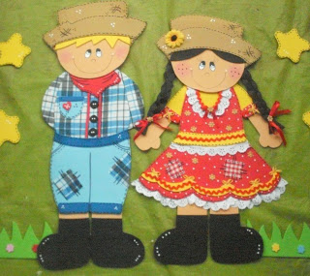
A FESTA JUNINA É UMA TRADICIONAL FESTIVIDADE POPULAR QUE ACONTECE DURANTE O MÊS DE JUNHO. ESSA COMEMORAÇÃO É COMUM EM TODAS AS REGIÕES DO BRASIL, ESPECIALMENTE NO NORDESTE, E FOI TRAZIDA PARA O BRASIL POR INFLUÊNCIA DOS PORTUGUESES NO SÉCULO XVI. INICIALMENTE, A FESTA POSSUÍA UMA CONOTAÇÃO ESTRITAMENTE RELIGIOSA E ERA REALIZADA EM HOMENAGEM A SANTOS COMO SÃO JOÃO E SANTO ANTÔNIO.
TODO BRASILEIRO ADORA UM ARRAIÁ, OU, AO MENOS, ALGUMA PARTE DA CELEBRAÇÃO ANUAL. SEJA PELOS QUITUTES, BRINCADEIRAS OU O SIMPLES FATO DE REUNIR AMIGOS E FAMÍLIA EM UMA COMEMORAÇÃO AGITADA.
QUERIDOS ALUNOS; DEVIDO A PANDEMIA NÃO ACONTECEU A FESTA JUNINA DA NOSSA ESCOLA, MAS NÃO PODEMOS FICAR TRISTES E DEIXAR PASSAR EM BRANCO NA DISCIPLINA DE ARTES VAMOS RELEMBRAR, PORQUE ELA FAZ PARTE DA NOSSA HISTORIA. É A SEGUNDA MAIOR FESTA DO BRASIL PERDENDO SOMENTE PARA O CARNAVAL.
SEGUE ALGUNS EXEMPLOS, LEIA COM ATENÇÃO A ATIVIDADE A SER DESENVOLVIDA.
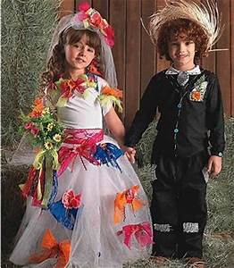
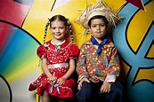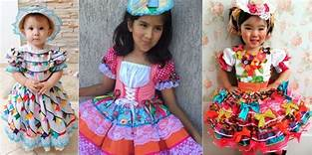
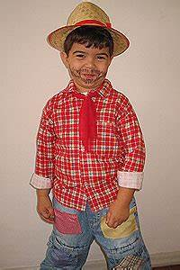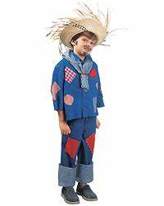

ATIVIDADE; VAMOS USAR A CRIATIVIDADE E REALIZAR A ATIVIDADE. ESSA SEMANA VOCÊ VAI SE VESTIR DE CAIPIRINHA COM O QUE VOCÊ TIVER EM CASA, PEÇA AJUDA DA FAMÍLIA. REGISTRE ATRAVÉS DE FOTOS OU VÍDEOS. ENVIE NO CELULAR DA PROFESSORA MARLI. ESTAREI POSTANDO UM VÍDEO DE MÚSICA CAIPIRA PARA VOCÊS DANÇAREM E BRINCAREM VESTIDOS DE CAIPIRAS. O VÍDEO A PROFESSORA POSTARÁ NO GRUPO DO WHATSAPP. SE DIVIRTAM!
BOA SEMANA!!!

